BAB III
METODOLOGI PENELITIAN
3.1 Instrumen Penelitian
Bogdan & Biklen, S (1992: 21-22) dalam Rahmat (2009:2-3) menjelaskan bahwa penelitian kualitatif adalah salah satu prosedur penelitian yang menghasilkan data deskriptif berupa ucapan atau tulisan dan perilaku orang-orang yang diamati.
Metode yang akan digunakan yaitu menggunakan metode kualitatif. Metode kualitatif ini bertujuan untuk mencari serta mengumpulkan data seperti observasi, studi pustaka dan wawancara. Untuk dapat suatu gambaran serta jawaban atau mendapatkan data yang bisa dikatakan valid.
Pada penelitian ini penulis mengambil serta mencari data dari pemilik rumah batik di daerah Cigeureung Kota Tasikmalaya, yang telah memproduksi batik selama hampir setengah abad (49 tahun) sampai saat ini. Dalam kurun waktu yang hampir setengah abad ini merupakan waktu yang cukup lama, dan dipastikan rumah batik tersebut memiliki cukup banyak pengalaman serta data-data yang diperlukan oleh penulis dalam penelitian kali ini. Dalam pengumpulan data untuk mendapatkan informasi terkait dengan penilitian ini, penulis melakukan beberapa metode pengumpulan data, diantaranya:

1. Observasi
Pada pengumpulan data dengan cara observasi ini penulis langsung turun kelapangan untuk mencari tempat dan daerah yang masih memproduksi batik Tasikmalaya. Penulis melakukan observasi lapangan pada hari Minggu, 17 Februari 2019. Observasi ini juga untuk memastikan bahwa daerah tersebut masih memproduksi batik Tasikmalaya atau tidak dan sekaligus mencari narasumber yang kredibel untuk diwawancarai. Penulis juga mengobservasi pelaku-pelaku fotografer advertising yang sudah melakukan pembuatan karya untuk komersil sebuah produk yang telah sukses, untuk mendapatkan sebuah gambaran visual yang cocok untuk target yang penulis pilih.
2. Studi Pustaka
Pengumpulan data berikutnya dengan cara studi pustaka, dalam hal ini penulis hanya membaca dari buku, jurnal, website, yang berkaitan soal batik, fashion, dan fotografi. Untuk mendapatkan sebuah data, seperti sejarah batik, perkembangan batik, pengertian fashion, fotografi secara umum, fotografi advertising dan hal-hal yang berkaitan dengannya.
3. Wawancara
Dalam melakukan wawancara penulis membuat suasana senyaman mungkin dengan narasumber (pemilik rumah batik), sehingga membuat narasumber lebih nyaman dalam menjawab setiap pertanyaan yang diajukan.

Pertanyaan yang diajukan kepada narasumber (pemilik rumah batik) meliputi:
1. Penjelasan batik Tasikmalaya
2. Macam-macam motif batik khas Tasikmalaya
3. Makna dari batik Tasikmalaya
4. Data tingkat penjualan batik Tasikmalaya
3.2 Konsep
Berdasarkan hasil observasi dan wawancara yang sudah penulis lakukan, di dalam pembuatan karya visual busana fashion batik Tasikmalaya. Penulis menggunakan konsep fotografi advertising, dikarenakan fotografi advertising sangat tetap untuk menciptakan karya visual yang memiliki nilai jual (komersial).
Pemotretan dilakukan di dalam studio, agar mendapatkan pencahayaan stabil. Teknik pencahayaan yang penulis gunakan diantaranya butterfly lighting, rembrandt lighting, loop lighting, split lighting, short lighting, dan broad lighting. Selain itu adapun karakter cahaya yang penulis akan gunakan yaitu high key, kemudian komposisi yang penulis gunakan yaitu rule of thrid.
Motif batik Tasikmalaya yang dipilih yaitu dari segi tingkat penjualan paling tinggi di rumah batik Agnesa yang menjadi objek penelitian. Penulis memilih motif yang tingkat penjualannya tinggi, karena ingin lebih meningkatkan lagi nilai penjualannya dan ingin memperkenalkan motif Tasikmalaya. Dari beberapa motif batik Tasikmalaya yang tingkat penjualnya tinggi di pasaran, penulis hanya memilih 6 motif. Diantaranya adalah batik motif Lereng Eneng Alit, Lereng Eneng Ageung, Merak Ngibing, Daun Taleus, Sapu Jagat dan Sekar Jagat (Sukaesih: 2019).
3.3 Referensi Karya
Dalam hal visualisasi, penulis akan mencoba mengikuti cara visualisasi dari iklan busana tersebut, ke dalam pemotretan produk batik Tasikmalaya. Penulis merasa iklan tersebut mampu menarik banyak peminat. Kemudian dari visual tersebut dapat menggambarkan kepada masyarakat, bahwa kain batik khususnya batik Tasikmalaya dapat dirancang menjadi busana yang cantik dan modis, serta dapat disesuaikan dengan mode di era modern saat ini.
Di dalam referensi konsep karya visual ini penulis akan memberikan sedikit gambar terkait dengan visual yang nanti penulis akan dilakukan atau penulis buat, seperti diantaranya ide, model, lighting, make up, warna, dan model busana.
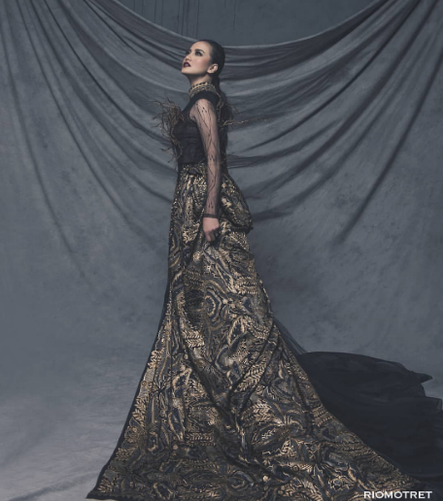
Gambar 3. 1 Referensi Foto Fashion
Sumber : instagram.com/Riomotret
Fotografer : Rio Motret
Tahun : 2018
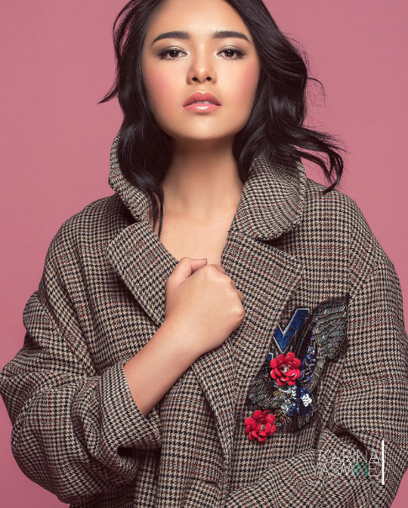
Gambar 3.2 Referensi Foto Model Wanita
Sumber : instagram.com/karinayasmine
Fotografer : Karina Yasmine
Tahun : 2018
Gambar 3.3 Referensi Foto Model Pria
Sumber : instagram.com/tandaseru.di
Fotografer : Adhitya Himawan
Tahun : 2018
Pada gambar di atas, penulis mengambil contoh modelnya, dalam hal ini model yang penulis butuhkan yaitu berumur 24-30 tahun.
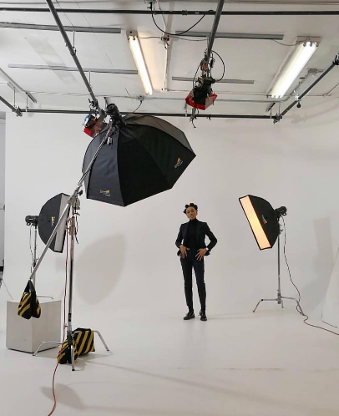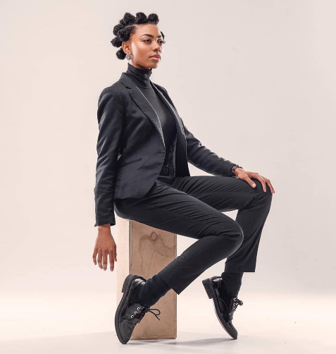
Gambar 3.4 Referensi Lighting
Sumber : instagram.com/williamssophia15
Fotografer : Sophia Elizabeth
Tahun : 2018
Pada gambar di atas, penulis mencoba meniru dalam hal teknik pencahayaannya yaitu dengan pencahayaan high key.

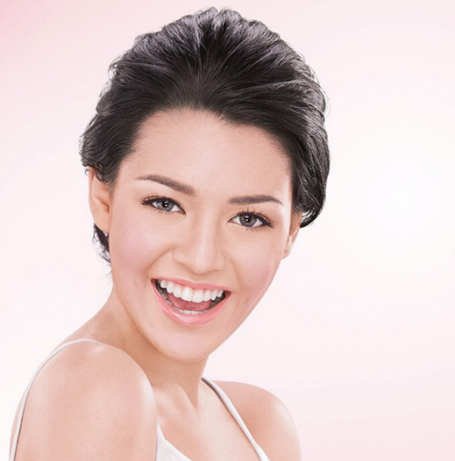
Gambar 3. 5 Referensi Make-up
Sumber : instagram.com/genggam_photography
Fotografer : Roy Genggam
Tahun : 2016
Pada gambar di atas, penulis mengambil contoh make up natural. Dikarenakan penulis ingin batik Tasikmalaya menjadi fokus utamanya bukan make up atau modelnya.
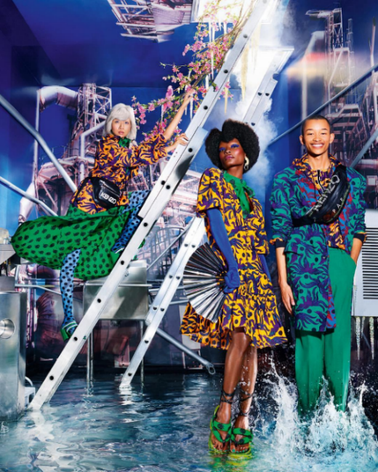
Gambar 3. 6 Referensi Warna Gambar
Sumber : instagram.com/david_lachapelle
Fotografer : David Lachapelle
Tahun : 2019
Pada gambar di atas, penulis mengambil contoh warna gambar dengan gaya pop art. Dengan gaya ini dapat lebih jelas memperlihatkan warna dan corak batik Tasikmalaya serta membuat visual lebih menarik dan cantik.
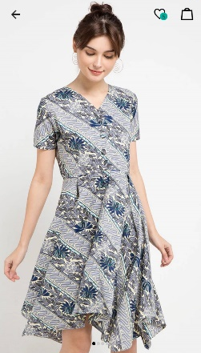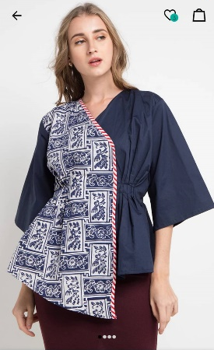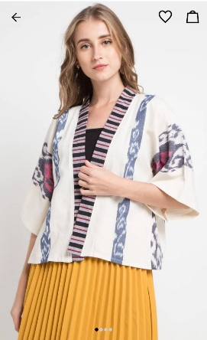
Gambar 3. 7 Referensi Busana Wanita
Sumber : Zalora.com
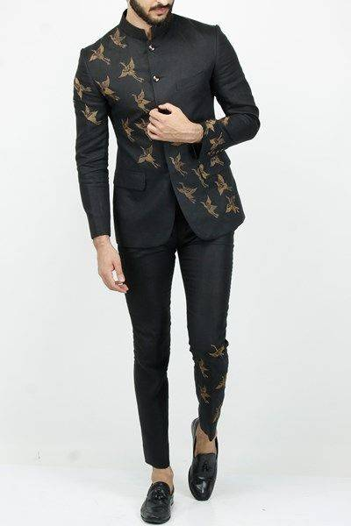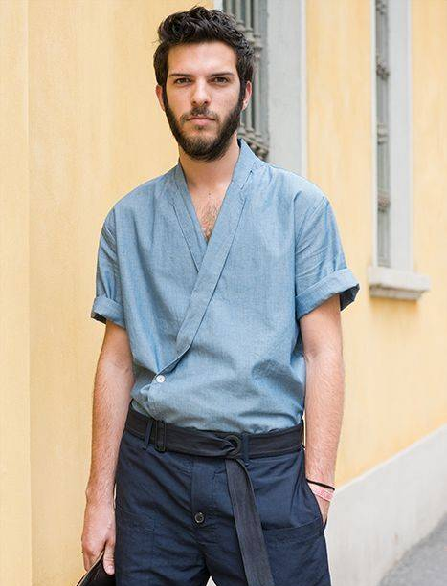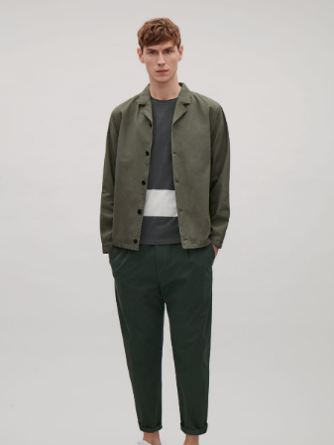
Gambar 3. 8 Referensi Busana Pria
Sumber : pinterest.com

Pada gambar di atas merupakan contoh model busana fashion yang akan dipadukan dengan batik Tasikmalaya. Model busana yang digunakan adalah busana-busana formal dan/atau semi formal yang akhir-akhir ini banyak diminati oleh masyarakat dengan rentang usia 24-30 tahun.
3.4 Peralatan Memotret
Di dalam melalukan pemotretan fotografi advertising diperlukan persiapan peralatan untuk memotret, diantaranya seperti:
1. Kamera Canon 80D: Penulis menggunakan kamera tersebut alasannya Canon 80D memiliki kualitas yang bisa dibilang cukup baik, seperti CMOS APS-C 24.2 Megapixel. Kualitas foto yang dihasilkan oleh kamera Canon 80D, penulis rasa cukup untuk dapat dibagikan di media sosial.
2. Lensa 18-135mm: Penggunaan lensa 18-135mm didasari untuk memenuhi kebutuhan pemotretan, seperti wide, normal, dan tele.
3. Memori: Untuk menyimpan data foto-foto hasil pemotretan.
4. Tripod: Kegunaan tripod di dalam pemotretan yaitu untuk mendapatkan hasil foto yang fokus ketika sedang memotret dan menghindari goncangan tangan.
5. Kabel USB: Kegunaan kabel USB di dalam pemotretan yaitu sebagai koneksi atau transfer data hasil pemotretan dari kamera ke laptop.
6. Laptop: Kegunaan laptop didalam pemotretan yaitu untuk melihat hasil foto yang lebih jelas, serta memudahkan fotografer apabila di dalam pemotretan terdapat kesalahan dan kekeliruan.
7. Lightmeter: Kegunaan Lightmeter di dalam pemotretan yaitu alat pengukur cahaya, alat tersebut agar memudahkan fotografer untuk mendapatkan pencahayaan yang sesuai keinginan dan tepat.
8. Lampu studio: kegunaannya untuk membuat pencahayaan buatan di dalam studio.
9. Trigger: Kegunaan Trigger di dalam pemotretan yaitu menghubungkan kamera dengan lampu studio.
3.5 Proses Kerja Fotografi Advertising
Proses kerja fotografi advertising harus melewati beberapa tahapan untuk menghasilkan sebuah visual atau gambar yang memiliki nilai jual. Prosesnya pun membutuhkan waktu yang cukup lama. Karena dalam pembuatan satu layout fotografi advertising, haruslah dilakukan dengan baik dan matang untuk mendapatkan kepuasan bagi klien. Beberapa kegiatan yang harus dilakukan pada fotografi advertising yaitu:
3.5.1 Membuat Janji Pertemuan
Maka langkah awalnya adalah membuat perjanjian atau jadwal dengan klien, agensi, dan fotografer.
3.5.2 Melakukan Pertemuan
Langkah berikutnya fotografer akan melakukan pertemuan dengan agensi dan klien. Lalu agensi akan mejelaskan dan bertindak sebagai penyambung lidah kepada fotografer. Terkait dengan permintaan klien yang ingin membuat sebuah visual iklan produk. Dalam pertemuan ini juga membahas tentang ide atau konsep, penentuan, dan biaya.
3.5.3 Rapat Dengan Tim
Setelah pertemuan dengan klien dan agensi sudah selesai, kemudian fotografer akan mengadakan rapat internal dengan tim untuk membicarakan project yang akan mereka lakukan.
3.5.4 Persiapan Properti
Setelah semuanya ditentukan maka fotografer harus segera mempersiapkan keperluan alat maupun properti yang sesuai dengan konsep yang diinginkan klien untuk pemotretan sebelum tanggal pemoretan. Dalam mempersiapkan properti seorang fotografer biasa menyerahkan itu semua kepada timnya.
3.5.5 Pemotretan
Setelah semuanya dipersiapkan maka selanjutnya yang dilakukan adalah photoshot, pemotretan yang dilakukan harus benar-benar sesuai dengan konsep yang telah disepakati.
3.5.6 Pemilihan Gambar
Setelah pemotretan selesai, maka klien akan memilih gambar yang mereka inginkan sesuai dengan konsep yang telah ditentukan.

3.5.7 Editing
Setelah pemotretan dan gambar telah dipilih oleh klien maka gambar-gambar tersebut akan masuk ketahap editing untuk membuat gambar tersebut lebih sempurna dan sesuai dengan keinginan klien.

